BỘ NÔNG NGHIỆP VÀ MÔI TRƯỜNG
TRƯỜNG ĐẠI HỌC TÀI NGUYÊN VÀ MÔI TRƯỜNG HÀ NỘI

Xác định nguồn phát sinh và tỷ lệ phân bố nguồn thải của các hợp chất hữu cơ nhóm PAHs trên bụi mịn và BTEX trong không khí từ mô hình CMB

Thuộc đề tài: “NGHIÊN CỨU MỨC ĐỘ Ô NHIỄM, ĐẶC TRƯNG HÓA HỌC VÀ NGUỒN GỐC CỦA CÁC HỢP CHẤT HỮU CƠ (PAHS, BTEX) TRONG KHÔNG KHÍ KHU VỰC ĐÔ THỊ TẠI MỘT SỐ TỈNH VÙNG KINH TẾ TRỌNG ĐIỂM BẮC BỘ”.
Mã số: TNMT.2023.562.06

Chủ nhiệm đề tài: TS. Phạm Thị Hồng Phương

HÀ NỘI, 2025

I. TỔNG QUAN 4
1. Giới thiệu chung 4
2. Mục tiêu nghiên cứu 4
3. Bố cục báo cáo 4
II. PHƯƠNG PHÁP THỰC HIỆN 4
1. Thu thập dữ liệu 4
1.1. Thu thập dữ liệu mẫu 4
1.1.1. Dữ liệu PAH 5
1.1.2. Dữ liệu BTEX 9
1.2. Thu thập dữ liệu nguồn 13
1.2.1. Nguồn phát thải PAH 13
1.2.2. Nguồn phá thải BTEX 13
2. Mô hình CMB 13
III. KẾT QUẢ PHÂN TÍCH 13
1. Xác định nguồn PAH sử dụng mô hình CMB 13
2. Xác định nguồn BTEX sử dụng mô hình CMB 13
IV. TÀI LIỆU THAM KHẢO 13

Danh mục hình vẽ
Hình 1. Chín trạm đo được lấy mẫu tại Hưng Yên, Hải Phòng và Quảng Ninh 5
Hình 2. Nồng độ PAH đo dược tại 3 điểm lấy mẫu tại Hải Phòng từ ngày 13 đến ngày 15 tháng 7, 2025. 7
Hình 3. Nồng độ PAH đo được tại 3 điểm lấy mẫu tại Hưng Yên từ ngày 10 đến ngày 12 tháng 7, 2025 8
Hình 4. Nồng độ PAH đo được tại 3 điểm lấy mẫu tại Quảng Ninh từ ngày 2 đến ngày 8 tháng 7, 2025 9
Hình 5. Nồng độ BTEX đo được tại 3 khu vực Hưng Yên, Hải Phòng và Quảng Ninh. 11

Danh mục bảng biểu
Bảng 1. Thông tin trạm đo đạc, loại mẫu, tọa độ đối với PAH 5
Bảng 2. Thông tin trạm đo đạc, loại mẫu, tọa độ và ký hiệu mẫu đối với BTEX 10

I. TỔNG QUAN

1. Giới thiệu chung

2. Mục tiêu nghiên cứu

3. Bố cục báo cáo

II. PHƯƠNG PHÁP THỰC HIỆN

1. Thu thập dữ liệu

1.1. Thu thập và tiền xử lý dữ liệu mẫu
Hình 1 trình bày vị trí các điểm lấy mẫu tại ba tỉnh/thành phố gồm Hưng Yên, Hải Phòng và Quảng Ninh, với tổng cộng chín điểm đo, mỗi địa phương bố trí ba điểm đại diện cho các đặc trưng phát thải khác nhau. Tại Hưng Yên, các điểm đo được phân bố ở khu vực Công viên Nam Hòa, Đường Lê Lai, P. Lê lợi, khu dân cư phường An Tảo và nút giao Nguyễn Văn Linh – Trần Quang Khải, phản ánh đủ các bối cảnh từ sinh hoạt dân cư, khu thương mại – dịch vụ đến trục giao thông chính. Ở Hải Phòng, ba điểm đo được đặt tại Công viên Bạch Đằng, khu dân cư phường Bình Hàn và vòng xuyến Ngọc Châu, nơi có mật độ hoạt động giao thông cao và là các khu vực đô thị điển hình của thành phố. Tại Quảng Ninh, ba điểm lấy mẫu tập trung tại khu vực công viên phường Bạch Đằng, khu vực dân cư phường Hồng Hà và ven biển Hạ Long, là những khu vực chịu ảnh hưởng đồng thời của giao thông, du lịch – dịch vụ và hoạt động ven bờ. Việc bố trí các điểm lấy mẫu theo cấu trúc tương tự giữa ba tỉnh giúp phản ánh sự khác biệt không gian về chất lượng không khí và tạo cơ sở tốt cho các phân tích đánh giá nguồn phát thải trong các phần tiếp theo của báo cáo.
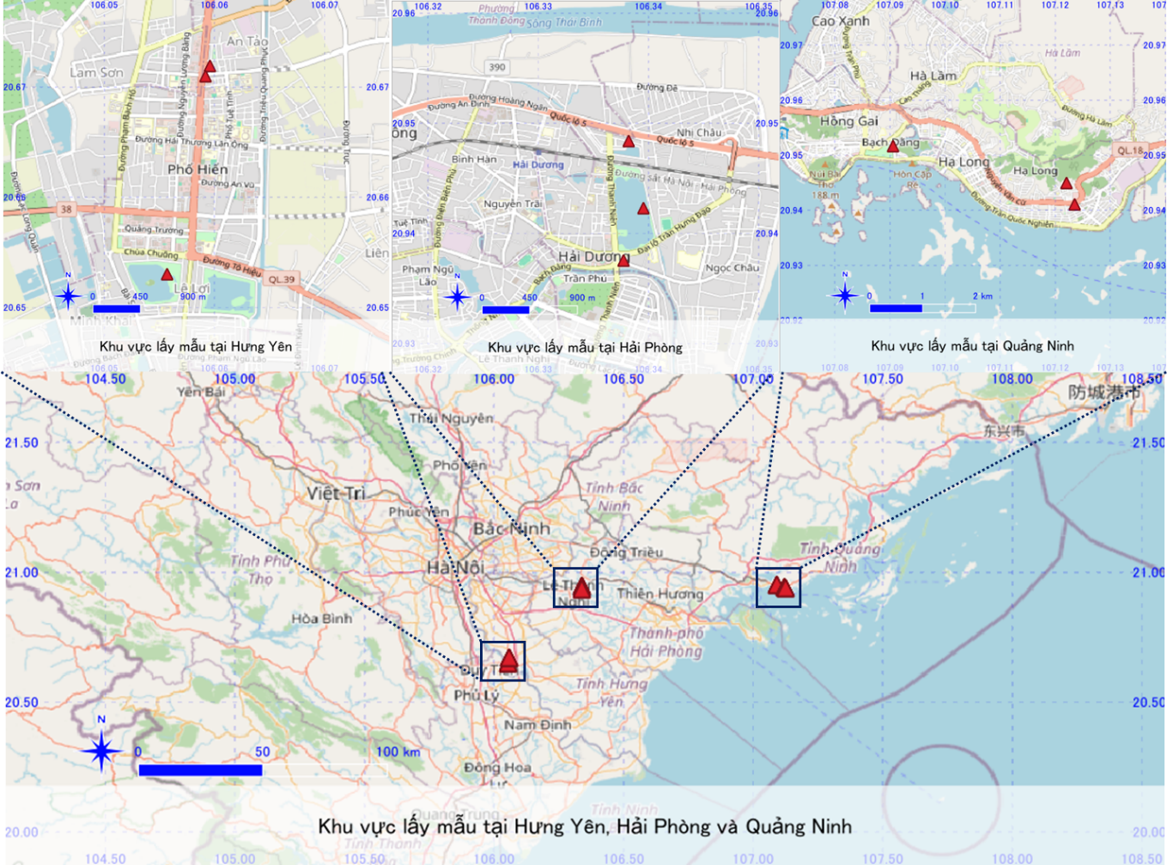
Hình 1. Chín trạm đo được lấy mẫu tại Hưng Yên, Hải Phòng và Quảng Ninh

1.1.1. Thu thập dữ liệu PAH
Tại mỗi vị trí, hai loại bụi PM10 và PM2.5 đều được thu thập theo chu kỳ 24 giờ và được lấy mẫu lặp lại trong ba ngày liên tiếp (Quảng Ninh đo trong 7 ngày liên tiếp) để bảo đảm tính đại diện và độ ổn định của dữ liệu. Với tổng cộng chín điểm đo (mỗi địa phương ba điểm), việc lấy mẫu đồng nhất giữa các khu vực cho phép thu thập bộ dữ liệu so sánh đáng tin cậy về sự biến động nồng độ bụi theo không gian và thời gian. Thông tin chi tiết về các điểm lấy mẫu bụi PM10 và PM2.5 được trình bày trong Bảng 1.
Bảng 1. Thông tin trạm đo đạc, loại mẫu, tọa độ đối với PAH
Vị trí đo đạc | Loại Mẫu | Tọa độ
Công viên lán bè, Phường Bạch Đằng, TP.Hạ Long | PM2.5 (24h) | N:20º57’06.01’’, E:107º05’26.1’’
Công viên lán bè, Phường Bạch Đằng, TP.Hạ Long | PM10 (24h) | N:20º57’06.01’’, E:107º05’26.1’’
Nhà dân ngõ 37, Đường Nguyễn Văn Cừ, Phường Hồng Hà, TP. Hạ Long | PM2.5 (24h) | N:20º56’42.02’’,  E:107º 7'19.19’’
 | PM10 (24h) | N:20º56’42.02’’,  E:107º 7'19.19’’
Ngã tư QL18 và đường Lê Thanh Nghị, Phường Hồng Hà, TP. Hạ Long | PM2.5 (24h) | N:20º56’28.098’’, E:107º7'24.732’’
 | PM10 (24h) | N:20º56’28.098’’, E:107º7'24.732’’
Công viên Nam Hòa, Đường Lê Lai, P. Lê lợi, TP Hưng Yên | PM10 (24h) | N:20º39’10.895’’, E:106º3’20.596’’
Công viên Nam Hòa, Đường Lê Lai, P. Lê lợi, TP Hưng Yên | PM2.5 (24h) | N:20º39’10.895’’, E:106º3’20.596’’
Nhà dân số 56 Nguyễn Đức Cảnh, phường An Tảo, TP. Hưng Yên | PM10 (24h) | N:20º40’18.882’’, E:106º3’34.553’’
Nhà dân số 56 Nguyễn Đức Cảnh, phường An Tảo, TP. Hưng Yên | PM2.5 (24h) | N:20º40’18.882’’, E:106º3’34.553’’
Ngã tư giao thông, giao giữa đường Nguyễn Văn Linh và Trần Quang Khải, TP. Hưng Yên | PM10 (24h) | N:20º40’15.522’’, E:106º3’33.18’’
 | PM2.5 (24h) | N:20º40’15.522’’, E:106º3’33.18’’
Công viên Bạch Đằng, Đường Đoàn Kết, Phường Quang Trung, TP. Hải Phòng | PM10 (24h) | N:20º56’32.385’’, E:106º20’22.255’’
 | PM2.5 (24h) | N:20º56’32.385’’, E:106º20’22.255’’
Nhà dân số 25 Đường Nguyễn Tri Phương, phường Bình Hân, TP. Hải Phòng | PM10 (24h) | N:20º56’54.151’’, E:106º20’17.437’’
 | PM2.5 (24h) | N:20º56’54.151’’, E:106º20’17.437’’
Nút giao thông vòng xuyến Ngọc Châu, giao Đường Thanh Niên, Trần Hưng Đạo, phường Trần Phú, TP. Hải Phòng | PM10 (24h) | N:20º56’15.108’’, E:106º20’13.875’’
 | PM2.5 (24h) | N:20º56’15.108’’, E:106º20’13.875’’

Kết quả phân tích hàm lượng PAH tại Hải Phòng trong ba ngày từ 13 đến 15 tháng 7 (Hình 2) cho thấy tổng nồng độ PAH có xu hướng tăng dần từ điểm nền (Background) đến khu dân cư (Residential) và cao nhất tại khu vực chịu ảnh hưởng giao thông (Traffic). Ở cả ba ngày đo, cấu trúc PAH khá ổn định giữa các điểm, với sự hiện diện đồng thời của các hợp chất có khối lượng phân tử thấp như Nap, Acy, Ace và nhóm PAH khối lượng trung bình – cao như Phe, Fla, Pyr, Chr, BaA và BaP. Trong đó, các hợp chất thuộc nhóm Phe, Fla và Pyr chiếm tỷ lệ nổi bật hơn, đóng góp phần lớn vào tổng nồng độ tại cả ba loại địa điểm.
So sánh theo thời gian cho thấy tổng nồng độ PAH ngày 15/7 (ID = HP1507) cao hơn so với ngày 13/7 và 14/7, đặc biệt tại vị trí giao thông, phản ánh sự biến động nhất định về hoạt động ngoài trời và điều kiện môi trường trong ba ngày lấy mẫu. Tuy nhiên, xu hướng tăng từ điểm nền → dân cư → giao thông đều được duy trì nhất quán trong cả ba ngày, cho thấy mức độ ảnh hưởng của hoạt động giao thông đến nồng độ PAH là rõ rệt và ổn định theo thời gian. Nhìn chung, dữ liệu ba ngày đo cung cấp bức tranh tương đối đầy đủ về sự phân bố không gian – thời gian của PAH tại Hải Phòng trong đợt lấy mẫu giữa tháng 7, đồng thời làm cơ sở quan trọng cho các bước phân tích tiếp theo về đặc trưng nguồn và phân bố PAH theo loại hình hoạt động.
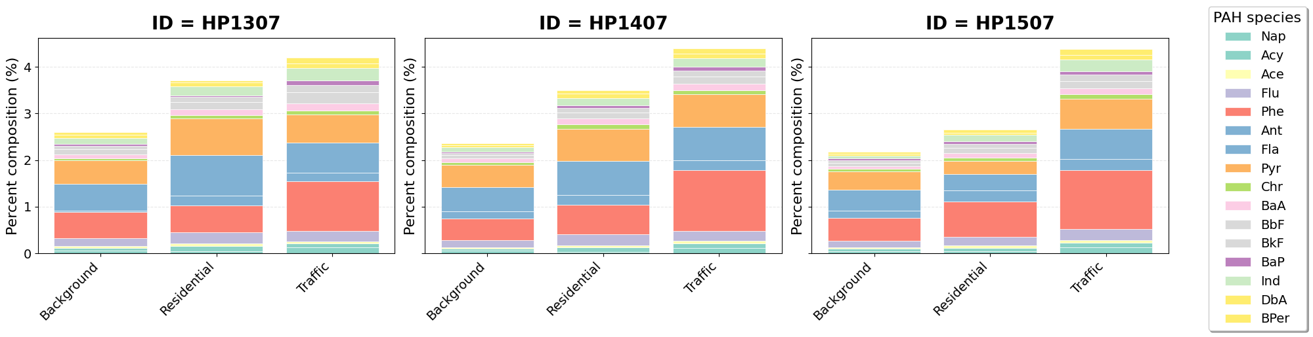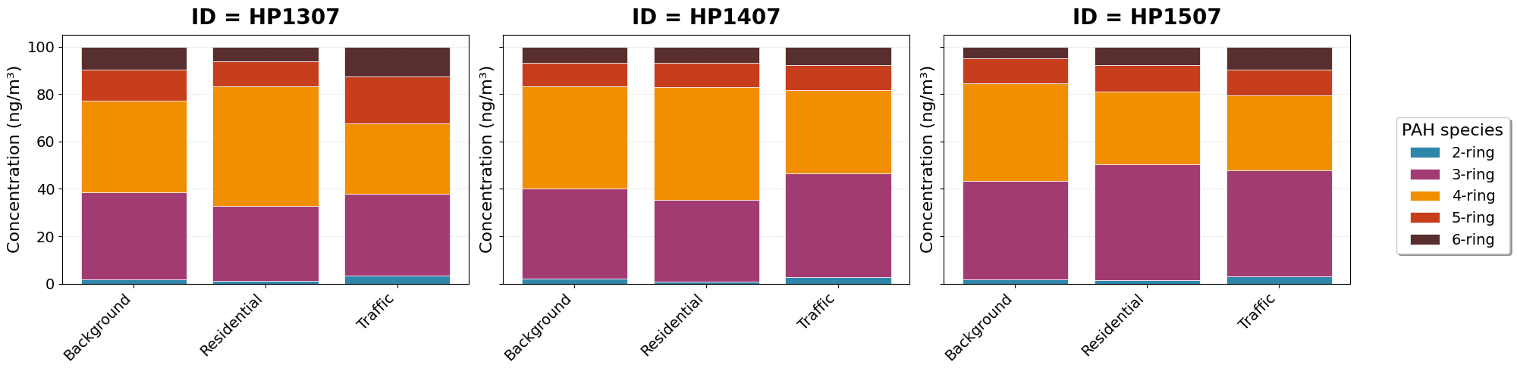
Hình 2. Nồng độ PAH đo dược tại 3 điểm lấy mẫu tại Hải Phòng từ ngày 13 đến ngày 15 tháng 7, 2025.
Kết quả phân tích PAH tại Hưng Yên (Hình 3) trong ba ngày lấy mẫu từ 10 đến 12 tháng 7 cho thấy xu hướng chung tương tự như ở Hải Phòng, khi tổng nồng độ PAH đều tăng dần từ điểm nền, đến khu dân cư và cao nhất tại vị trí giao thông. Sự phân bố các hợp chất PAH theo loại cũng tương đối ổn định giữa ba nhóm điểm, với sự hiện diện của cả PAH vòng thấp và vòng cao, và các hợp chất như Phe, Fla và Pyr tiếp tục chiếm tỷ trọng lớn trong tổng nồng độ.
Tuy nhiên, so với Hải Phòng, mức độ biến động theo thời gian và giữa các điểm đo ở Hưng Yên thể hiện rõ hơn. Ở cả ba ngày, nồng độ PAH tại điểm nền (Background) của Hưng Yên nhìn chung thấp hơn đáng kể so với điểm nền tại Hải Phòng, phản ánh mức độ hoạt động dân sinh và giao thông thấp hơn. Tại nhóm dân cư (Residential), nồng độ PAH tăng nhưng vẫn duy trì ở mức trung bình, không có sự tăng đột biến theo ngày như quan sát ở Hải Phòng. Riêng tại các điểm giao thông (Traffic), dù vẫn đạt giá trị cao nhất trong ba loại hình điểm đo, tổng nồng độ PAH tại Hưng Yên thấp hơn so với các điểm giao thông tương ứng ở Hải Phòng, cho thấy ảnh hưởng giao thông tại khu vực này có cường độ thấp hơn.
Ngoài ra, sự khác biệt rõ rệt giữa ba ngày đo cũng nhỏ hơn so với Hải Phòng: tổng nồng độ PAH tại Hưng Yên chỉ biến đổi nhẹ giữa ngày 10/7 và 12/7, với ngày 12/7 ghi nhận mức cao nhất nhưng không có sự tăng mạnh như ngày 15/7 tại Hải Phòng. Nhìn chung, dữ liệu PAH tại Hưng Yên cho thấy cường độ phát thải thấp hơn và mức độ dao động theo thời gian ổn định hơn, trong khi vẫn duy trì cấu trúc PAH và xu hướng không gian giống với các khu vực đô thị khác.
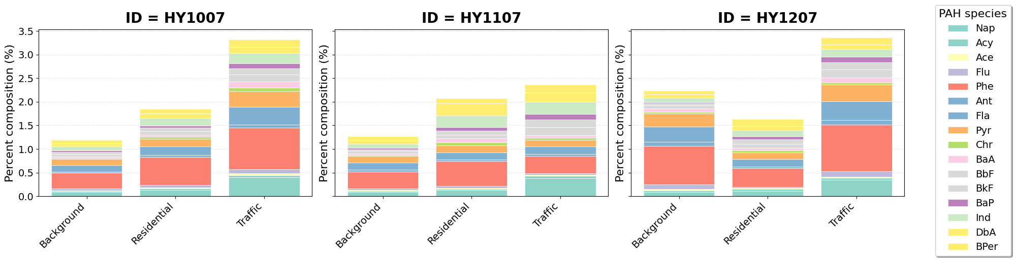
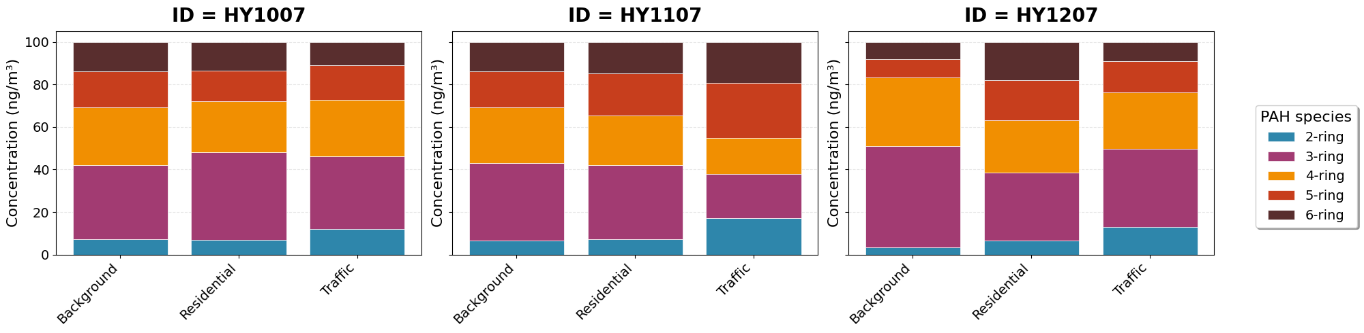
Hình 3. Nồng độ PAH đo được tại 3 điểm lấy mẫu tại Hưng Yên từ ngày 10 đến ngày 12 tháng 7, 2025
Kết quả phân tích PAH tại Quảng Ninh (Hình 4) trong giai đoạn lấy mẫu từ ngày 2 đến 8 tháng 7 cho thấy xu hướng chung tương tự như ở Hải Phòng và Hưng Yên, khi tổng nồng độ PAH luôn tăng từ điểm nền, đến khu dân cư và đạt giá trị cao nhất tại các điểm chịu ảnh hưởng giao thông. Cấu trúc thành phần PAH giữa các ngày cũng tương đối ổn định, với sự góp mặt của cả nhóm PAH phân tử thấp (Nap, Acy, Ace) và nhóm phân tử cao (Phe, Fla, Pyr, BaA, BbF, BaP, BPer), tương tự hai khu vực còn lại.
Tuy nhiên, Quảng Ninh thể hiện mức nồng độ PAH cao hơn rõ rệt, đặc biệt tại các điểm giao thông. Một số ngày như 02/7, 04/7 và 05/7 ghi nhận tổng nồng độ PAH tại điểm giao thông vượt mức 8–10 ng/m³, cao hơn đáng kể so với Hải Phòng và vượt xa Hưng Yên, nơi giá trị tại điểm giao thông chủ yếu dao động quanh 3–4 ng/m³. Ngay cả tại các điểm nền, nồng độ PAH tại Quảng Ninh cũng cao hơn hai khu vực còn lại, phản ánh ảnh hưởng đồng thời của hoạt động giao thông, dân cư, du lịch và đặc thù đô thị ven biển – cảng biển của Hạ Long.
Về mức độ biến động theo ngày, Quảng Ninh thể hiện sự dao động mạnh hơn so với Hưng Yên nhưng lại tương đương với Hải Phòng. Các ngày 02/7, 04/7 và 05/7 có nồng độ PAH cao vượt trội tại điểm giao thông, trong khi các ngày 03/7, 06/7 và 07/7 duy trì mức trung bình. Điều này cho thấy tác động của hoạt động giao thông – du lịch tại khu vực này biến đổi theo ngày mạnh hơn so với Hưng Yên, nơi xu hướng ổn định hơn, nhưng tương đồng với Hải Phòng, nơi các ngày có hoạt động giao thông cao cũng gây biến động đáng kể.
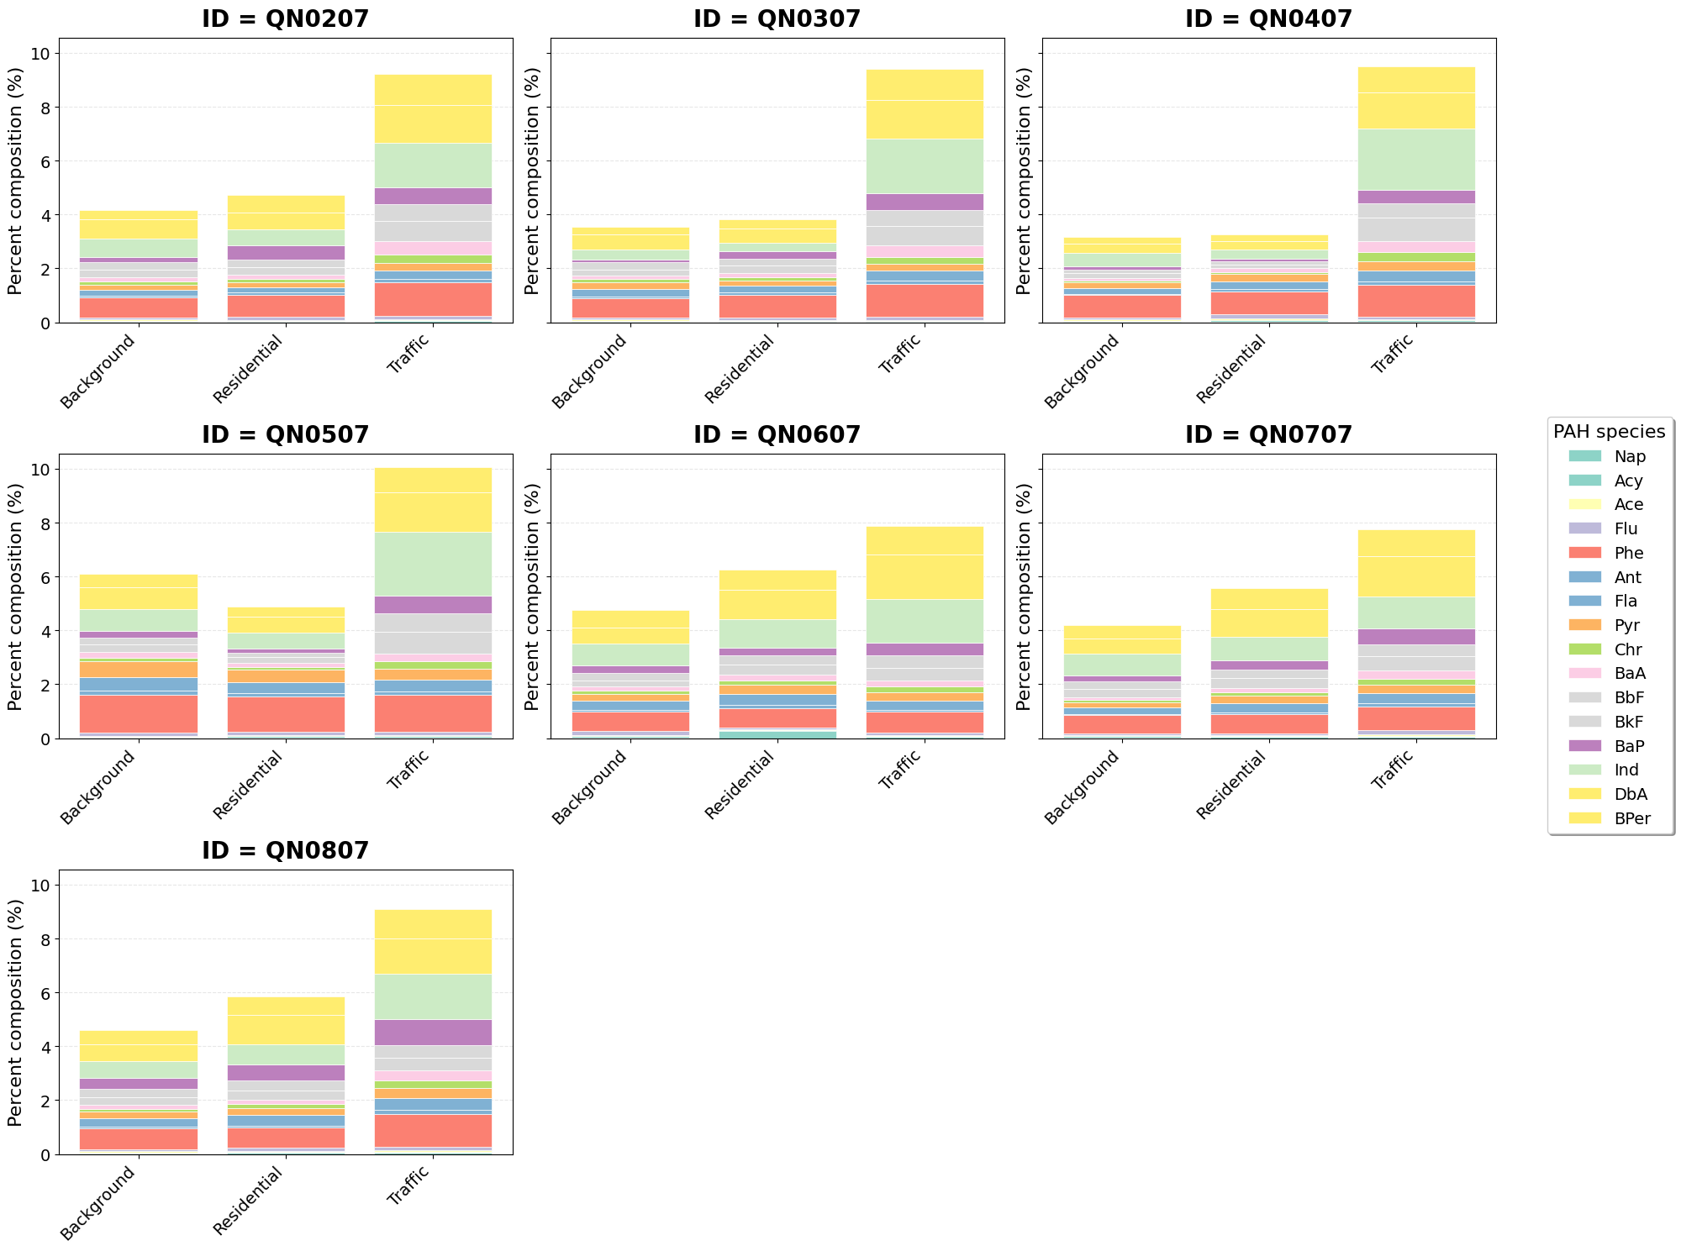
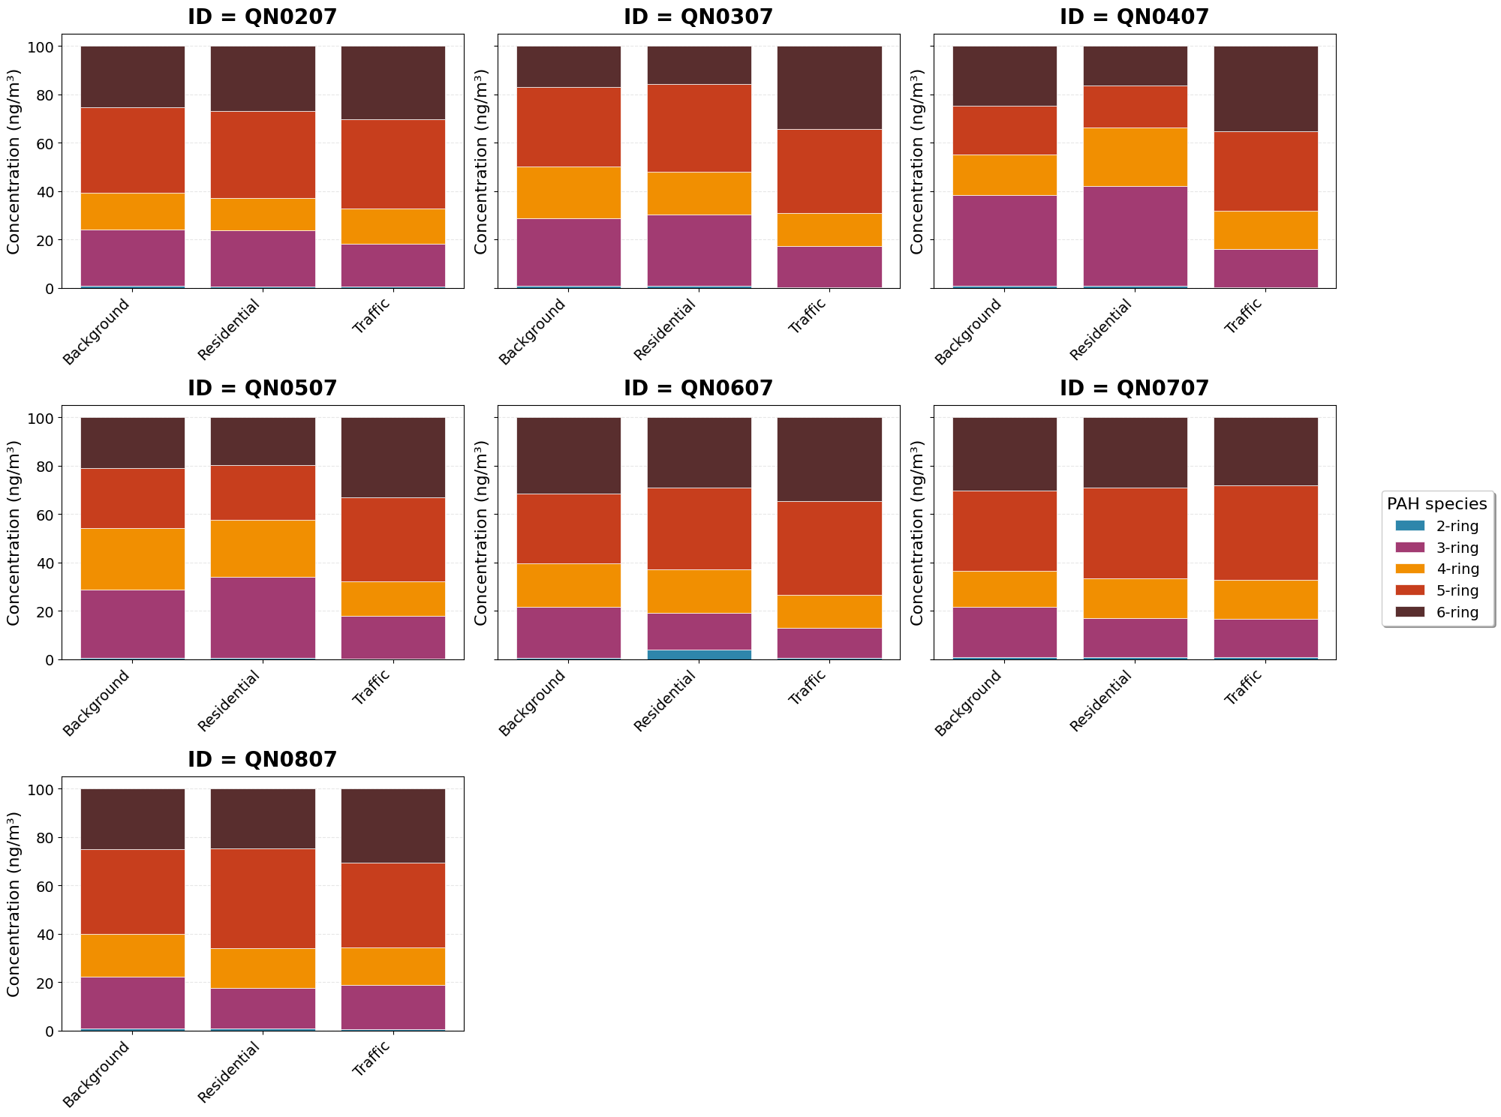
Hình 4. Nồng độ PAH đo được tại 3 điểm lấy mẫu tại Quảng Ninh từ ngày 2 đến ngày 8 tháng 7, 2025

1.1.2. Thu thập dữ liệu BTEX
Thông tin chi tiết về các điểm lấy mẫu BTEX được trình bày trong Bảng 2. Tại mỗi vị trí, nồng độ BTEX đều được thu thập theo 3 chu kỳ - chu kỳ 1 từ 7h-9h, chu kỳ 2 từ 14h30-16h30, chu kỳ 3 từ 20h-22h, và được lấy mẫu lặp lại trong ba ngày liên tiếp (Quảng Ninh đo trong 7 ngày liên tiếp).
Bảng 2. Thông tin trạm đo đạc, loại mẫu, tọa độ và ký hiệu mẫu đối với BTEX
Vị trí đo đạc | Loại Mẫu | Tọa độ
Công viên lán bè, Phường Bạch Đằng, TP. Hạ Long | VOCs (7h-9h) | N:20º57’06.01’’, E:107º05’26.1’’
Công viên lán bè, Phường Bạch Đằng, TP. Hạ Long | VOCs (14h30-16h30) | N:20º57’06.01’’, E:107º05’26.1’’
Công viên lán bè, Phường Bạch Đằng, TP. Hạ Long | VOCs (20h-22h) | N:20º57’06.01’’, E:107º05’26.1’’
Nhà dân ngõ 37, Đường Nguyễn Văn Cừ, Phường Hồng Hà, TP. Hạ Long | VOCs (7h-9h) | N:20º56’42.02’’, E:107º 7'19.19’’
 | VOCs (14h30-16h30) | N:20º56’42.02’’, E:107º 7'19.19’’
 | VOCs (20h-22h) | N:20º56’42.02’’, E:107º 7'19.19’’
Ngã tư QL18 và đường Lê Thanh Nghị, Phường Hồng Hà, TP. Hạ Long | VOCs (7h-9h) | N:20º56’28.098’’, E:107º7'24.732’’
 | VOCs (14h30-16h30) | N:20º56’28.098’’, E:107º7'24.732’’
 | VOCs (20h-22h) | N:20º56’28.098’’, E:107º7'24.732’’
Công viên Nam Hòa, Đường Lê Lai, P. Lê lợi, TP Hưng Yên | VOCs (7h-9h) | N:20º39’10.895’’, E:106º3’20.596’’
Công viên Nam Hòa, Đường Lê Lai, P. Lê lợi, TP Hưng Yên | VOCs (14h30-16h30) | N:20º39’10.895’’, E:106º3’20.596’’
Công viên Nam Hòa, Đường Lê Lai, P. Lê lợi, TP Hưng Yên | VOCs (20h-22h) | N:20º39’10.895’’, E:106º3’20.596’’
Nhà dân số 56 Nguyễn Đức Cảnh, phường An Tảo, TP. Hưng Yên | VOCs (7h-9h) | N:20º40’18.882’’, E:106º3’34.553’’
Nhà dân số 56 Nguyễn Đức Cảnh, phường An Tảo, TP. Hưng Yên | VOCs (14h30-16h30h) | N:20º40’18.882’’, E:106º3’34.553’’
Nhà dân số 56 Nguyễn Đức Cảnh, phường An Tảo, TP. Hưng Yên | VOCs (20h-22h) | N:20º40’18.882’’, E:106º3’34.553’’
Ngã tư giao thông, giao giữa đường Nguyễn Văn Linh và Trần Quang Khải, TP. Hưng Yên | VOCs (7h-9h) | N:20º40’15.522’’, E:106º3’33.18’’
 | VOCs (14h30-16h30h) | N:20º40’15.522’’, E:106º3’33.18’’
 | VOCs (20h-22h) | N:20º40’15.522’’, E:106º3’33.18’’
Công viên Bạch Đằng, Đường Đoàn Kết, Phường Quang Trung, TP. Hải Phòng | VOCs (7h-9h) | N:20º56’32.385’’, E:106º20’22.255’’
 | VOCs (14h30-16h30h) | N:20º56’32.385’’, E:106º20’22.255’’
 | VOCs (20h-22h) | N:20º56’32.385’’, E:106º20’22.255’’
Nhà dân số 25 Đường Nguyễn Tri Phương, phường Bình Hân, TP. Hải Phòng | VOCs (7h-9h) | N:20º56’54.151’’, E:106º20’17.437’’
 | VOCs (14h30-16h30h) | N:20º56’54.151’’, E:106º20’17.437’’
 | VOCs (20h-22h) | N:20º56’54.151’’, E:106º20’17.437’’
Nút giao thông vòng xuyến Ngọc Châu, giao Đường Thanh Niên, Trần Hưng Đạo, phường Trần Phú, TP. Hải Phòng | VOCs (7h-9h) | N:20º56’15.108’’, E:106º20’13.875’’
 | VOCs (14h30-16h30h) | N:20º56’15.108’’, E:106º20’13.875’’
 | VOCs (20h-22h) | N:20º56’15.108’’, E:106º20’13.875’’

Kết quả đo BTEX tại ba tỉnh Hưng Yên, Hải Phòng và Quảng Ninh cho thấy xu hướng chung tương tự nhau, khi nồng độ BTEX đều tăng dần từ điểm nền (Background), tới khu dân cư (Residential) và cao nhất tại khu vực giao thông (Traffic). Cấu trúc BTEX giữa các thời điểm đo (sáng–trưa–chiều–tối) cũng giữ tính ổn định, với sự góp mặt đồng thời của bốn hợp chất benzene, toluene, ethylbenzene và xylene, trong đó toluene và nhóm xylene thường chiếm tỷ trọng lớn nhất ở cả ba địa phương.
Xét theo thời gian trong ngày, cả ba khu vực đều thể hiện quy luật khá giống nhau: nồng độ BTEX thường thấp nhất vào buổi sáng và tăng dần vào buổi chiều và buổi tối, đặc biệt tại các điểm giao thông. Tại điểm nền, sự chênh lệch giữa ba thời điểm trong ngày tương đối nhỏ, cho thấy đóng góp BTEX nền ít bị chi phối bởi biến động ngắn hạn của hoạt động giao thông. Ngược lại, tại các điểm dân cư và giao thông, nồng độ BTEX buổi chiều và buổi tối cao hơn rõ rệt so với buổi sáng; trong đó các điểm giao thông ở Hải Phòng và đặc biệt là Quảng Ninh ghi nhận mức tăng rất mạnh vào các khung giờ chiều–tối, phản ánh sự gia tăng lưu lượng phương tiện và các hoạt động đô thị trong các thời điểm này. Ở Hưng Yên, mặc dù biên độ thay đổi ngày–đêm nhỏ hơn, xu hướng “sáng thấp – chiều/tối cao” vẫn được duy trì nhất quán ở cả ba loại vị trí.
Tuy nhiên, mức độ và biên độ biến động của BTEX giữa ba tỉnh lại có sự khác biệt rõ rệt. Tại Hải Phòng, nồng độ BTEX cao hơn đáng kể so với Hưng Yên và tương đương hoặc thấp hơn một chút so với các giá trị cao nhất tại Quảng Ninh. Các điểm giao thông ở Hải Phòng ghi nhận nồng độ BTEX dao động từ khoảng 150–175 μg/m³, thể hiện tác động mạnh của lưu lượng phương tiện tại các trục đường nội đô đông đúc. Trong khi đó, điểm nền và dân cư của Hải Phòng cũng cao hơn đáng kể so với Hưng Yên, cho thấy cường độ phát thải đô thị lớn hơn.
Tại Hưng Yên, nồng độ BTEX duy trì ở mức thấp hơn rõ rệt. Ở cả ba điểm đo, giá trị BTEX nền và khu dân cư chỉ nằm trong khoảng 20–60 μg/m³, và ngay cả tại điểm giao thông, mức tăng cũng không lớn bằng hai tỉnh còn lại. Điều này phản ánh đặc trưng đô thị quy mô nhỏ hơn, mật độ giao thông thấp hơn và hoạt động dân sinh – thương mại ít sôi động hơn so với Hải Phòng và Quảng Ninh.
Trong khi đó, Quảng Ninh thể hiện mức độ biến động mạnh nhất giữa các thời điểm và cũng ghi nhận các giá trị BTEX cao nhất trong toàn bộ đợt khảo sát. Đặc biệt tại các ngày 03/7, 04/7 và 05/7, nồng độ BTEX tại điểm giao thông vượt ngưỡng 200–250 μg/m³, cao hơn cả Hải Phòng và vượt xa Hưng Yên. Điều này phản ánh đặc trưng phát thải phức tạp hơn của khu vực Hạ Long, chịu ảnh hưởng đồng thời từ giao thông, hoạt động du lịch, khu dịch vụ – thương mại và mật độ di chuyển trong mùa cao điểm. Ngoài ra, ngay cả điểm nền tại Quảng Ninh cũng cao hơn đáng kể so với Hưng Yên, cho thấy đóng góp nền từ hoạt động đô thị – cảng biển.

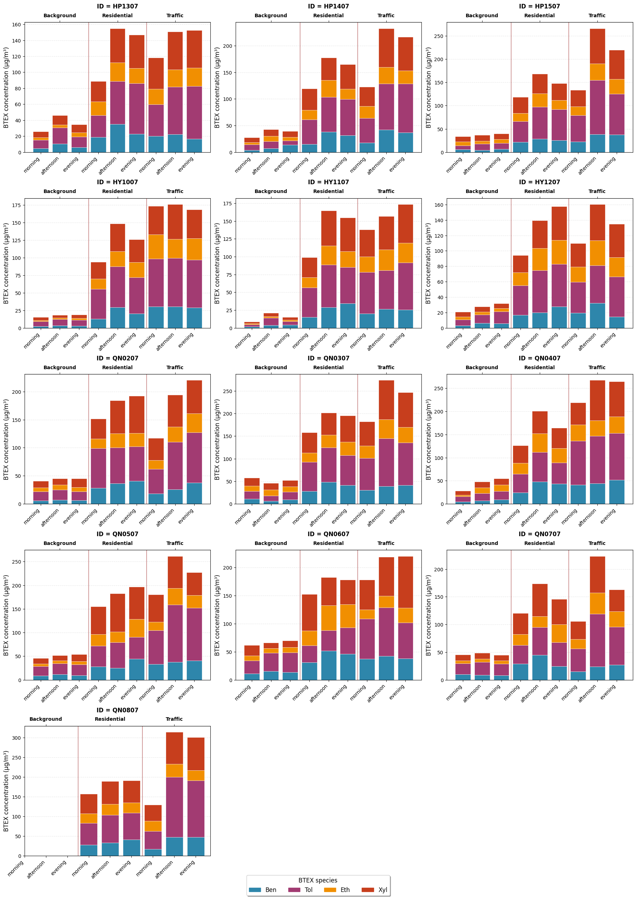
Hình 5. Nồng độ BTEX đo được tại 3 khu vực Hưng Yên, Hải Phòng và Quảng Ninh.

1.2. Thu thập và tiền xử lý dữ liệu nguồn phát thải

1.2.1. Thu thập dữ liệu nguồn phát thải PAH
Trong nghiên cứu này, việc lựa chọn bộ source profile PAH phù hợp đóng vai trò đặc biệt quan trọng đối với hiệu quả và độ tin cậy của mô hình CMB. Do Việt Nam hiện chưa có bộ nguồn PAH đặc trưng được xây dựng đầy đủ cho các loại hình phát thải phổ biến, việc tham khảo các nghiên cứu quốc tế có đặc điểm tương đồng về năng lượng, nhiên liệu và hoạt động đô thị là cần thiết. Ba nghiên cứu chính từ Trung Quốc, Hàn Quốc và Ấn Độ được sử dụng làm cơ sở cho việc lựa chọn profile trong nghiên cứu này.
Tại Trung Quốc, nghiên cứu của Li và cộng sự (2021) công bố bộ đặc trưng nguồn PAH gắn với PM2.5 từ nhiều loại quá trình đốt cháy, bao gồm đốt than dân dụng, sinh khối, đốt mở và lò hơi nhỏ. Các source profile này có giá trị tham khảo cao cho Việt Nam do đặc tính nhiên liệu sinh khối, điều kiện đốt và quy mô thiết bị đốt khá tương đồng. Bộ dữ liệu cũng cung cấp tỷ lệ chi tiết giữa các PAH vòng thấp và vòng cao – một yếu tố quan trọng trong mô hình CMB.
Nghiên cứu của Lee & Kim (2007) tại Hàn Quốc lại cung cấp bộ profile chi tiết cho các nguồn giao thông và công nghiệp đô thị, bao gồm phương tiện chạy xăng, diesel, nhà máy điện than, lò coke, đốt khí tự nhiên và sinh hoạt. Đây là các loại nguồn phổ biến tại các đô thị lớn ở Việt Nam, đặc biệt là hệ thống giao thông hỗn hợp. Những profile giao thông từ nghiên cứu này thường được xem là đáng tin cậy trong các bài toán CMB tại châu Á do đã được kiểm chứng trong nhiều nghiên cứu khác nhau.
Trong khi đó, bộ profile từ nghiên cứu của Yadav và cộng sự (2021) tại Ấn Độ có vai trò bổ sung quan trọng, đặc biệt đối với các nguồn đặc trưng như đốt rác thải rắn, đốt sinh khối hỗn hợp và khí thải giao thông trong điều kiện đô thị mật độ cao. Việt Nam có cấu trúc nguồn đốt rác và sinh khối tương đối giống Delhi, đặc biệt ở khu vực ngoại thành và nông thôn, nên các profile này có thể sử dụng để đại diện cho các nguồn tương ứng trong mô hình CMB.
Tổng hợp ba nghiên cứu cho thấy các nguồn chính gồm giao thông, đốt sinh khối, đốt than, đốt rác và một số hoạt động công nghiệp nhẹ đều có profile tương đồng với cấu trúc nguồn PAH tại Việt Nam. Tuy nhiên, việc áp dụng trực tiếp cần cân nhắc đến sự khác biệt về công nghệ đốt, chất lượng nhiên liệu và điều kiện môi trường. Vì vậy, trong nghiên cứu này, các source profile từ Trung Quốc được sử dụng để đại diện cho nhóm nguồn đốt than và sinh khối; profile từ Hàn Quốc được chọn cho nguồn giao thông và công nghiệp; trong khi profile từ Ấn Độ được sử dụng cho các nguồn hỗn hợp và đốt rác thải. Việc kết hợp này nhằm đảm bảo mô hình CMB phản ánh đúng đặc trưng phát thải tại Việt Nam, đồng thời khắc phục hạn chế do thiếu hụt dữ liệu nguồn nội địa.
PNO | Flu | Phe | Ant | Pyr | BaA | Chr | BbF | BkF | BaP | InP | DahA | BghiP
CLRSD | 0.064 | 0.001 | 0.001 | 0.236 | 0.045 | 0.074 | 0.062 | 0.065 | 0.121 | 0.089 | 0.137 | 0.105
CLPP | 0.168 | 0.061 | 0.039 | 0.086 | 0.147 | 0.162 | 0.088 | 0.033 | 0.064 | 0.062 | 0.024 | 0.066
BBWOOD | 0.036 | 0.001 | 0.001 | 0.082 | 0.035 | 0.051 | 0.055 | 0.061 | 0.401 | 0.091 | 0.101 | 0.085
BBPDDY | 0.189 | 0.493 | 0.085 | 0.091 | 0.032 | 0.035 | 0.031 | 0.021 | 0.011 | 0.005 | 0.002 | 0.005
TRPET | 0.002 | 0.022 | 0.006 | 0.324 | 0.058 | 0.051 | 0.071 | 0.071 | 0.147 | 0.149 | 0.003 | 0.097
TRDIE | 0.103 | 0.039 | 0.061 | 0.134 | 0.121 | 0.076 | 0.013 | 0.002 | 0.245 | 0.203 | 0.002 | 0.002
TRCNG | 0.232 | 0.143 | 0.012 | 0.373 | 0.066 | 0.134 | 0.001 | 0.001 | 0.001 | 0.001 | 0.001 | 0.035
WASTE | 0.066 | 0.433 | 0.079 | 0.173 | 0.051 | 0.046 | 0.063 | 0.013 | 0.031 | 0.021 | 0.001 | 0.023
LPG | 0.058 | 0.002 | 0.001 | 0.293 | 0.042 | 0.094 | 0.047 | 0.068 | 0.168 | 0.056 | 0.098 | 0.073
NRDDIE | 0.172 | 0.505 | 0.062 | 0.131 | 0.017 | 0.027 | 0.023 | 0.017 | 0.014 | 0.014 | 0.002 | 0.016
CLRSD | 0.064 | 0.001 | 0.001 | 0.236 | 0.045 | 0.074 | 0.062 | 0.065 | 0.121 | 0.089 | 0.137 | 0.105
CLPP | 0.168 | 0.061 | 0.039 | 0.086 | 0.147 | 0.162 | 0.088 | 0.033 | 0.064 | 0.062 | 0.024 | 0.066
BBWOOD | 0.036 | 0.001 | 0.001 | 0.082 | 0.035 | 0.051 | 0.055 | 0.061 | 0.401 | 0.091 | 0.101 | 0.085
BBPDDY | 0.189 | 0.493 | 0.085 | 0.091 | 0.032 | 0.035 | 0.031 | 0.021 | 0.011 | 0.005 | 0.002 | 0.005
TRPET | 0.002 | 0.022 | 0.006 | 0.324 | 0.058 | 0.051 | 0.071 | 0.071 | 0.147 | 0.149 | 0.003 | 0.097
TRDIE | 0.103 | 0.039 | 0.061 | 0.134 | 0.121 | 0.076 | 0.013 | 0.002 | 0.245 | 0.203 | 0.002 | 0.002
TRCNG | 0.232 | 0.143 | 0.012 | 0.373 | 0.066 | 0.134 | 0.001 | 0.001 | 0.001 | 0.001 | 0.001 | 0.035
WASTE | 0.066 | 0.433 | 0.079 | 0.173 | 0.051 | 0.046 | 0.063 | 0.013 | 0.031 | 0.021 | 0.001 | 0.023
LPG | 0.058 | 0.002 | 0.001 | 0.293 | 0.042 | 0.094 | 0.047 | 0.068 | 0.168 | 0.056 | 0.098 | 0.073
NRDDIE | 0.172 | 0.505 | 0.062 | 0.131 | 0.017 | 0.027 | 0.023 | 0.017 | 0.014 | 0.014 | 0.002 | 0.016

Bảng 3
Power_plant | Coke_oven | Residential | Gasoline_vehicle | Diesel_vehicle | NG_combustion | Biomass_burning
Phen | 0.142 | 0.124 | 0.333 | 0.035 | 0.165 | 0.002 | 0.067
Anthr | 0.016 | 0.024 | 0.07 | 0.004 | 0.022 | 0 | 0.01
Flt | 0.16 | 0.084 | 0.216 | 0.078 | 0.176 | 0.167 | 0.127
Pyr | 0.14 | 0.11 | 0.085 | 0.098 | 0.305 | 0.161 | 0.166
BaA | 0.099 | 0.245 | 0.044 | 0.075 | 0.049 | 0.09 | 0.066
Chry | 0.191 | 0.069 | 0.064 | 0.149 | 0.134 | 0.436 | 0.247
BbF | 0.073 | 0.13 | 0.064 | 0.114 | 0.039 | 0.052 | 0.063
BkF | 0.015 | 0.02 | 0.03 | 0.078 | 0.036 | 0.071 | 0.069
BeP | 0.061 | 0.063 | 0.025 | 0.078 | 0.035 | 0.021 | 0.047
BaP | 0.035 | 0.01 | 0.034 | 0.075 | 0.018 | -99 | 0.068
Ind | 0.025 | 0.023 | 0.018 | 0.018 | -99 | -99 | 0.013
DahA | 0.005 | 0.008 | -99 | 0.013 | -99 | -99 | 0.007
BghiP | 0.039 | 0.089 | 0.016 | 0.184 | 0.022 | -99 | 0.052

1.2.2. Thu thập dữ liệu nguồn phát thải BTEX

2. Mô hình CMB

2.1. Giới thiệu mô hình
Các mô hình tiếp nhận đóng vai trò quan trọng trong phân tích nguồn ô nhiễm không khí nhờ khả năng sử dụng đặc tính hóa học và vật lý của các hợp chất đo được tại nguồn phát thải và tại điểm tiếp nhận để nhận diện và định lượng mức đóng góp của các nguồn đến nồng độ quan trắc tại môi trường. Theo Cơ quan Bảo vệ Môi trường Hoa Kỳ (Watson et al. 1997), các đặc tính hóa học được sử dụng phải thỏa mãn ba điều kiện cơ bản: (1) thành phần của các chất được phân bố với tỷ lệ khác nhau giữa các loại nguồn, giúp phân biệt nguồn này với nguồn khác; (2) tỷ lệ đặc trưng của từng nguồn có tính ổn định tương đối theo không gian và thời gian; và (3) sự biến đổi của các tỷ lệ này trong quá trình vận chuyển từ nguồn đến điểm đo là không đáng kể hoặc có thể xấp xỉ hợp lý bằng các giả định thống kê phù hợp (Watson et al. 1997).
Trong số các mô hình tiếp nhận phổ biến, có ba nhóm phương pháp được sử dụng rộng rãi: mô hình cân bằng khối lượng hóa học (Chemical Mass Balance – CMB), phân tích thành phần chính (Principal Component Analysis – PCA hay factor analysis), và hồi quy tuyến tính bội (Multiple Linear Regression – MLR). Các mô hình này đã được tổng hợp và thảo luận trong các công trình kinh điển của Henry và cộng sự (Henry et al., 1984) và Hopke (1991). Trong đó, mô hình CMB được xem là mô hình nền tảng của các phương pháp tiếp nhận, vì mọi mô hình khác, bao gồm PCA và MLR, đều dựa trên nguyên lý cân bằng khối lượng của CMB (Watson et al. 1997; Hopke 1991).
Mô hình CMB dựa trên giả thuyết rằng nồng độ của mỗi chất (species) tại điểm đo có thể được biểu diễn như tổng tuyến tính của mức đóng góp từ các nguồn, với hệ số tỷ lệ là phân số của chất đó trong phát thải của từng nguồn (source profiles). Nói cách khác, mô hình giải một hệ phương trình tuyến tính dưới dạng:
$$y_{i}=\sum_{k}{X_{ik}}s_{k}+ε_{i}$$
trong đó $y_{i}$ là nồng độ đo được, $X_{ik}$ là tỷ lệ của species $i$trong nguồn $k$, $s_{k}$ là đóng góp của nguồn $k$ đến điểm đo, và $ε_{i}$ là sai số tổng hợp (Watson et al. 1997). Các hồ sơ nguồn (source profiles) mô tả tỷ lệ phần trăm hoặc phân số của từng hợp chất trong phát thải của mỗi loại nguồn, trong khi dữ liệu receptor cung cấp nồng độ tương ứng đo tại hiện trường. Cả hai loại dữ liệu được gắn với các ước lượng bất định (uncertainties), phản ánh sai số đo đạc, biến động của nguồn, và giới hạn của phương pháp phân tích.
Trong lời giải của mô hình, CMB sử dụng phương pháp bình phương tối thiểu có trọng số (weighted least squares), trong đó mỗi species được gán trọng số ngược với độ bất định của nó. Species có độ bất định cao sẽ đóng vai trò nhỏ hơn trong việc xác định nghiệm của hệ phương trình, giúp giảm thiên lệch do sai số lớn trong dữ liệu. Các độ bất định đầu vào đồng thời được sử dụng để tính toán độ bất định của mức đóng góp nguồn đầu ra, qua lan truyền sai số của toàn bộ hệ thống (Watson et al. 1997).
Kết quả của mô hình bao gồm: (1) đóng góp của từng nguồn vào nồng độ của từng species tại điểm đo; và (2) độ bất định tương ứng của các đóng góp đó. Nhờ cơ sở toán học minh bạch, tính tuyến tính dễ diễn giải, và khả năng tách nguồn dựa trên “dấu vân tay hóa học”, mô hình CMB đã trở thành một trong những công cụ quan trọng nhất trong giám sát và quản lý chất lượng không khí, đặc biệt đối với các nhóm hợp chất có nguồn gốc đa dạng như bụi mịn, hợp chất hữu cơ bán bay hơi, hay các hợp chất thơm đa vòng (PAHs) (Watson et al. 1997; Henry et al. 1984; Hopke 1991).

2.2. Tiền xử lý dữ liệu đầu vào
Trước khi chạy mô hình, dữ liệu phát thải và dữ liệu nguồn phát thải cần được tiền xử lý đúng với cấu trúc và định dạng được quy định bởi EPA-CMB. Ví dụ về danh sách các tệp dữ liệu đầu vào và cấu trúc, định dạng của chúng được thể hiện trong Hình 6. Chúng ta có thể tối ưu quá trình cài đặt thông qua việc chuẩn bị 5 tệp dữ liệu đầu vào như Hình 6. Tuy nhiên, chỉ có 2 tệp quan trọng nhất là bắt buộc đề chạy mô hình đó là tệp dữ liệu hiện trường (AD*.txt/csv) và tệp dữ liệu nguồn (PR*.txt/csv), các tệp dữ liệu có thể được lược bỏ và người dung có thể tùy chỉnh các cài đặt thủ công. Chi tiết việc chuẩn bị dữ liệu phát thải PAH và BTEX được trình bày trong mục 2.2.1 và chuẩn bị dữ liệu nguồn cho PAH và BTEX được trình bày trong mục 2.2.2
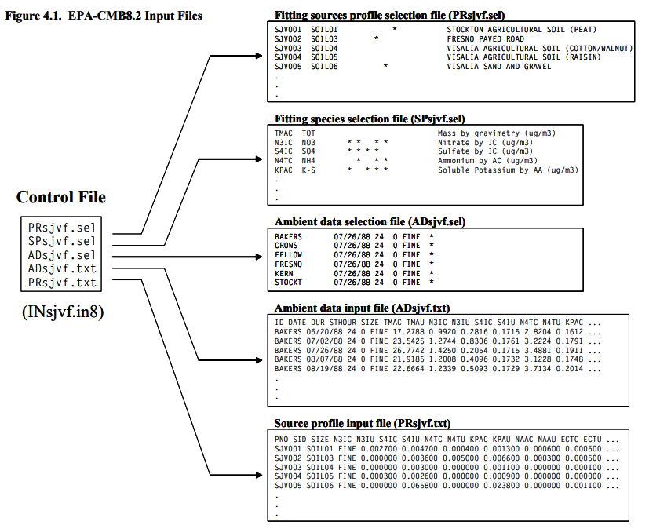
Hình 6. Ví dụ về cấu trúc và định dạng dữ liệu đầu vào cho mô hình EPA-CMB

2.2.1. Tiền xử lý dữ liệu hiện trường PAH và BTEX
Để chạy mô hình CMB một cách chính xác, bước quan trọng đầu tiên là chuẩn bị tệp dữ liệu hiện trường (ambient data file) theo đúng định dạng mà EPA-CMB8.2 chấp nhận. Theo hướng dẫn của EPA, dữ liệu ambient có thể được lưu dưới dạng CSV, DBF, TXT hoặc WKS, trong đó định dạng CSV và DBF được ưu tiên vì dễ xử lý trong các phần mềm bảng tính và cơ sở dữ liệu. Ngược lại, định dạng WKS tạo ra tệp kích thước lớn và khiến thời gian đọc/ghi trong mô hình kéo dài, nên không được khuyến khích. Nếu sử dụng định dạng TXT, cần bảo đảm tệp không dùng ký tự tab, mà phải phân tách bằng dấu cách đơn.
Tệp ambient gồm hai phần chính: dòng tiêu đề (header) và các dòng dữ liệu mẫu. Dòng tiêu đề phải chứa 5 trường đầu tiên cố định: mã trạm (ID), ngày lấy mẫu, thời lượng lấy mẫu, giờ bắt đầu và kích thước hạt; các trường này phải tuân theo giới hạn số ký tự của mô hình. Theo sau đó là các cặp trường dữ liệu cho từng species, mỗi cặp gồm giá trị nồng độ và giá trị bất định tương ứng. Các mã species trong tiêu đề phải trùng hoàn toàn (bao gồm kiểu chữ) với các mã trong tệp chọn species (SP*.sel) và tệp hồ sơ nguồn (PR*.*), vì mô hình sử dụng chính dòng tiêu đề này để gán nhãn species trong toàn bộ quá trình chạy và trong báo cáo kết quả.
Ở phần dữ liệu, mỗi dòng đại diện cho một mẫu quan trắc, bắt đầu bằng thông tin trạm, ngày, thời lượng, giờ bắt đầu và phân loại kích thước hạt (ví dụ: FINE, COARSE, PM25, VOC…). Trường nồng độ tổng (total mass) và bất định tổng bắt buộc được đặt ở cột 6 và 7, nhưng giá trị này không được dùng làm species trong quá trình fitting. Từ cột thứ 8 trở đi là các cặp species-uncertainty. Mỗi nồng độ sử dụng để fitting bắt buộc phải có bất định dương, nếu không mô hình sẽ báo lỗi. Các giá trị thiếu phải được gán bằng –99, và khi species bị đánh dấu thiếu thì mô hình sẽ tự loại species đó khỏi quá trình tính toán cho mẫu tương ứng.
Tệp ambient cũng quyết định thứ tự xuất hiện của mẫu trong cửa sổ chọn mẫu của mô hình và thứ tự xuất hiện trong báo cáo chính (Main Report). EPA-CMB8.2 cho phép số lượng mẫu rất lớn, chỉ giới hạn bởi bộ nhớ máy tính, điều này giúp mô hình áp dụng hiệu quả cho các dữ liệu đa species theo giờ hoặc theo ngày.

Việc thiết lập đúng cấu trúc tệp ambient là điều kiện bắt buộc để mô hình nhận dạng species, đọc đúng giá trị bất định, và vận hành ổn định theo đúng thuật toán bình phương tối thiểu có trọng số của CMB. Phần dữ liệu chính bao gồm một dòng cho mỗi mẫu, sắp xếp theo cấu trúc cố định mà mô hình yêu cầu. Cụ thể, mỗi dòng dữ liệu của một mẫu được định dạng theo các trường sau:
- Field 1 – Site ID: mã trạm quan trắc, tối đa 12 ký tự.
- Field 2 – Sampling date: ngày lấy mẫu, tối đa 8 ký tự.
- Field 3 – Sample duration: thời lượng lấy mẫu (giờ), tối đa 2 ký tự.
- Field 4 – Sample start hour: giờ bắt đầu lấy mẫu, tối đa 2 ký tự.
- Field 5 – Size fraction: phân loại kích thước hạt (ví dụ: FINE, COARSE, PM25, VOC), tối đa 6 ký tự.
- Field 6 – Total mass concentration: giá trị nồng độ tổng, có thể ở dạng số nguyên, số thực hoặc dạng khoa học.
- Field 7 – Uncertainty of total mass: bất định tương ứng với nồng độ tổng, cùng định dạng với Field 6.
- Field 8 + 2n – Species concentration: nồng độ của từng chất, nơi n = 0, 1, 2, … tương ứng với từng species.
- Field 9 + 2n – Species uncertainty: bất định của species tương ứng, cùng định dạng với nồng độ.

2.2.2. Tiền xử lý dữ liệu nguồn PAH và BTEX

2.3. Cài đặt cấu hình mô hình CMB
Để vận hành mô hình CMB một cách chính xác và ổn định, cần thực hiện đầy đủ các bước cấu hình dữ liệu đầu vào theo hướng dẫn của EPA (EPA, 2020). Trước hết, toàn bộ dữ liệu nồng độ đo tại điểm tiếp nhận (receptor concentrations) phải được chuẩn bị dưới dạng các species phù hợp, bảo đảm mỗi species có giá trị trung bình đại diện và được gắn với độ bất định phản ánh sai số đo đạc hoặc biến động thực tế của dữ liệu. Các dữ liệu này phải được tổ chức theo mã species nhất quán với cấu trúc yêu cầu của mô hình.
Tiếp theo, cần xây dựng hồ sơ nguồn (source profiles), bao gồm tỷ lệ phân bố của từng species trong phát thải của từng loại nguồn. Hồ sơ nguồn phải dựa trên dữ liệu thực nghiệm tin cậy và được chuẩn hóa đúng định dạng của CMB, trong đó mỗi species trong profile phải có độ bất định tương ứng để mô hình có thể sử dụng trong tính toán trọng số và tính sai số đầu ra.
Sau khi hoàn thiện dữ liệu species và profile, bước tiếp theo là lựa chọn danh sách species đưa vào mô hình. Các species cần đáp ứng các điều kiện đặc trưng của mô hình receptor: có khả năng phân biệt nguồn, ổn định trong phát thải, và ít chịu ảnh hưởng bởi biến đổi hóa học trong quá trình vận chuyển. Đồng thời cần loại bỏ các species bị thiếu dữ liệu, độ bất định quá lớn, hoặc có tỷ lệ xuất hiện thấp khiến mô hình không đủ thông tin để phân tích.
Tiếp đó, các tệp dữ liệu phải được cấu hình theo đúng định dạng input của CMB8.2, bao gồm tệp dữ liệu receptor, tệp profile, và tệp cấu hình chạy mô hình. Các mã species, mã nguồn, đơn vị, và thứ tự các cột phải hoàn toàn nhất quán giữa các tệp. Đặc biệt, mỗi species và mỗi nguồn phải được gán đúng mã ký tự (species code và source code) theo chuẩn của mô hình.
Cuối cùng, trước khi chạy mô hình, cần thiết lập các tham số kiểm soát như lựa chọn nguồn được đưa vào (enabled sources), mức độ bất định cho phép, và các giới hạn kiểm định như ngưỡng chi-square, t-statistic, hay phân tích collinearity. Khi tất cả các cấu hình đã được hoàn thiện, mô hình CMB có thể được thực thi để ước lượng mức đóng góp của từng nguồn và các bất định tương ứng.

2.3.1. Cấu hình cho mô hình với dữ liệu PAH
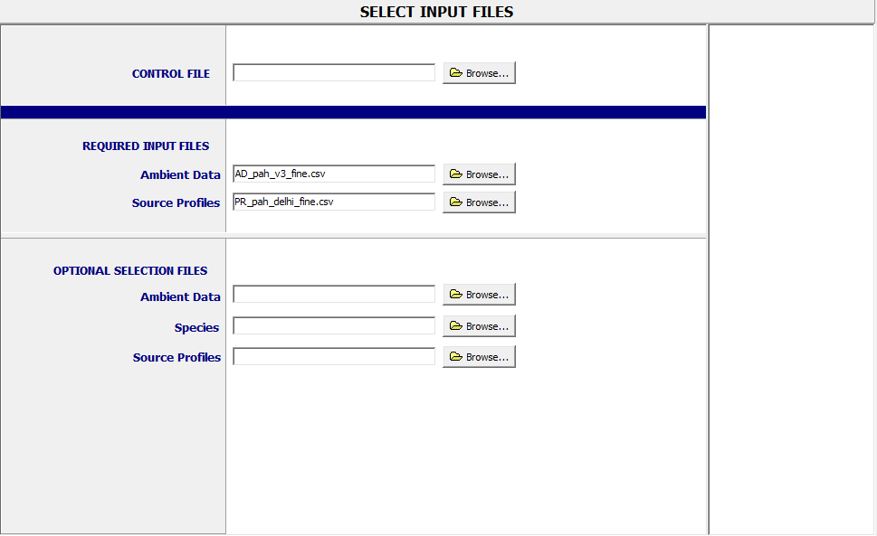 | 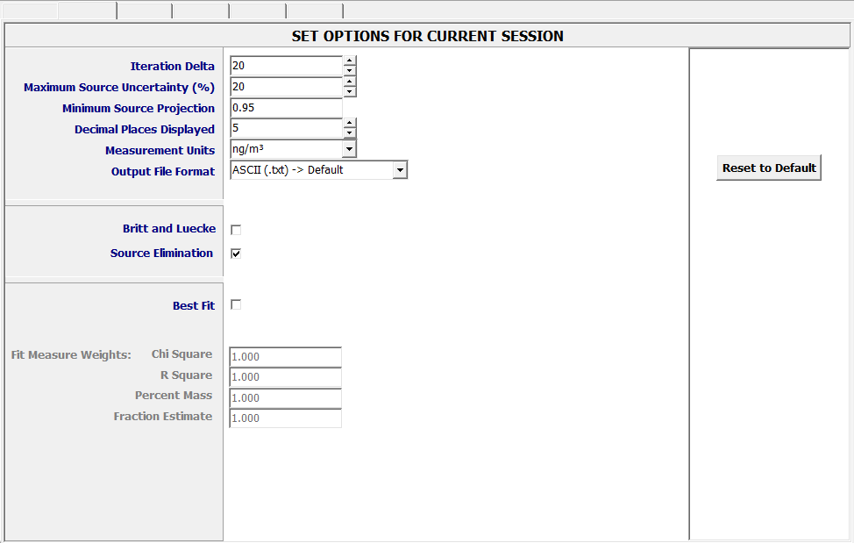
- Chọn dữ liệu đầu vào | - Chọn các cài đặt cơ bản
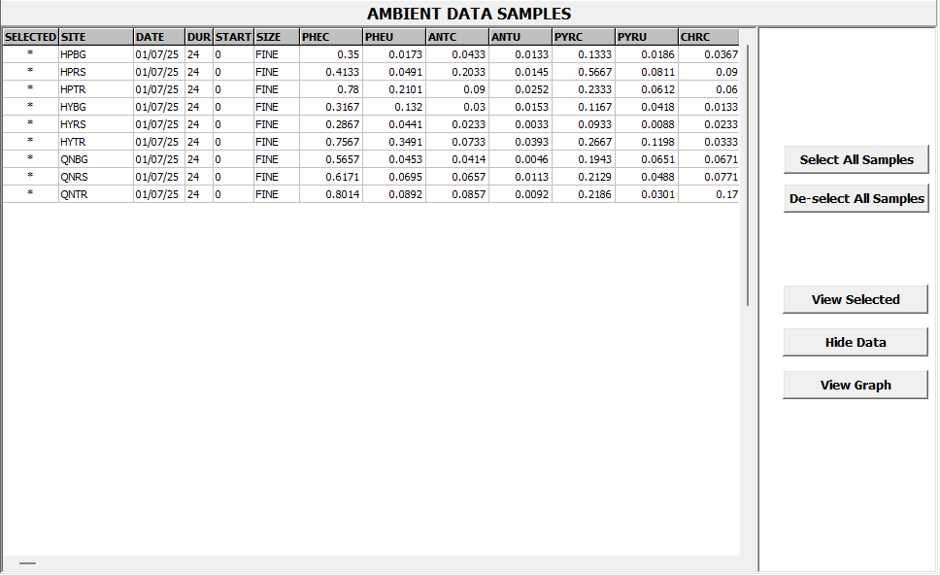 | 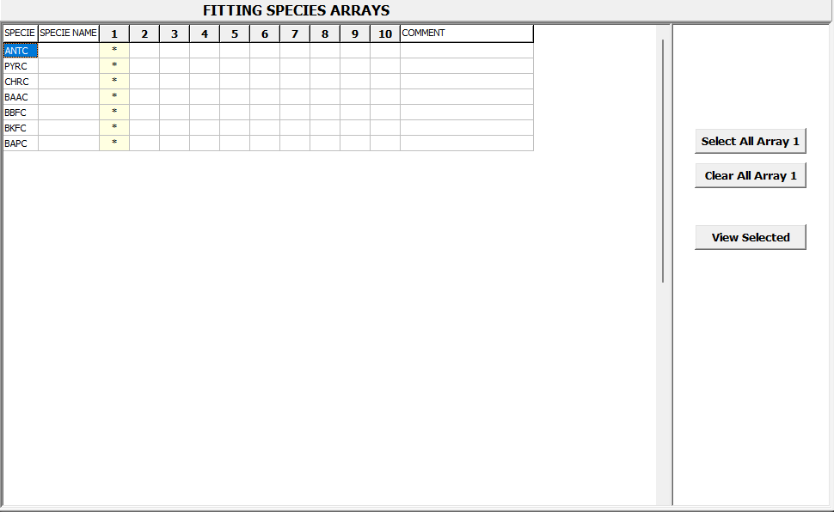
- Chọn dữ liệu trạm | - Chọn các chất phát thải (species)
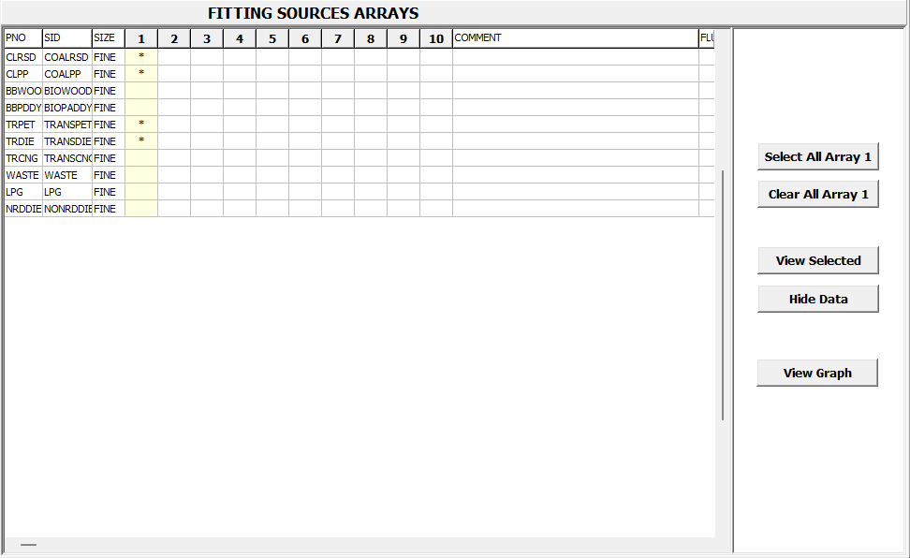
- Chọn các nguồn phát thải (sources)
Hình 7. Các bước cài đặt cấu hình để chạy mô hình CMB đối với PAH
Các bước cấu hình cho mô hình CMB đối với dữ liệu PAH được thể hiện dưới đây. Đầu tiên dữ liệu nguồn phát thải PAH và dữ liệu phát thải PAH tại các trạm ở Hưng Yên, Hải Phòng và Quảng Ninh được tải vào mô hình (Hình 6a). Tiếp theo, cài đặt các tùy chọn đối với số lần chạy mô hình, độ bất định tối đa, đơn vị, … như Hình 6b. Sau khi cài đặt các tùy chọn cho mô hình và dữ liệu, tiếp theo chọn các trạm dữ liệu đầu vào để chạy mô hình như Hình 6c, ở đây, tất cả các trạm được đo trong quá trình lấy mẫu đều được sử dụng cho mô hình, tổng cộng 9 bản ghi cho 3 loại trạm môi trường nền (background - BG), dân sinh (residential - RS) và giao thông (transporation - TR) tại 3 khu vực Hưng Yên (HY). Hải Phòng (HP) và Quảng Ninh (QN). Sau khi chọn dữ liệu các trạm, tiếp theo lựa chọn các chất để đưa vào mô hình như Hình 6d. Danh sách các chất có thể sử dụng là tập giao giữa các chất được đo ở trạm và danh sách các chất có trong nguồn phát thải được trình bày ở mục 1.2.1. Ví dụ, danh sách các chất có thể sử dụng được bao gồm Ant, Pyr, Chr, BaA, BbF, BkF và BaP nếu sử dụng bộ dữ liệu nguồn phát thải của Delhi (Yadav et al. 2020). Cuối cùng sau khi lựa chọn các chất, các nguồn phát thải cần được lựa chọn, trong báo cáo này bốn nguồn phát thải được lựa chọn bao gồm quá trình đốt than từ nhà máy nhiệt điện, đốt than từ khu dân cư, xăng chạy xe và xe chạy dầu từ nguồn giao thông (Hình 6e).

2.3.2. Cấu hình cho mô hình với dữ liệu BTEX

III. KẾT QUẢ PHÂN TÍCH

1. Xác định nguồn PAH sử dụng mô hình CMB
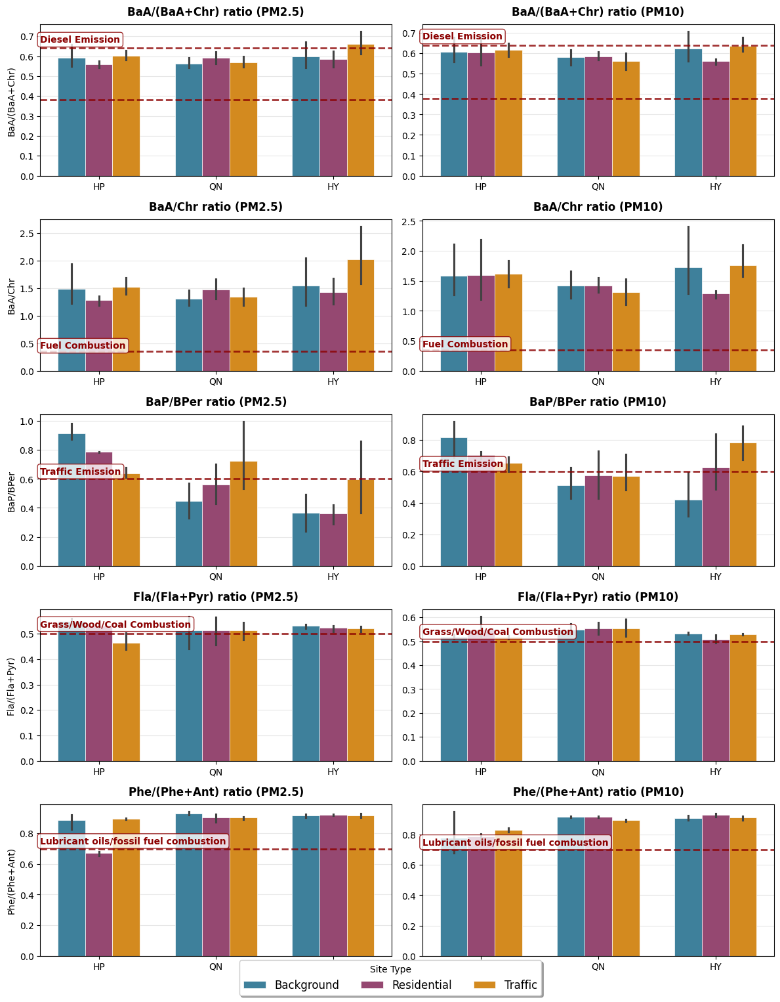

2. Xác định nguồn BTEX sử dụng mô hình CMB

IV. KẾT LUẬN

V. TÀI LIỆU THAM KHẢO
Henry, Ronald C, Charles W Lewis, Philip K Hopke, and Hugh J Williamson. 1984. “Review of Receptor Model Fundamentals.” Atmospheric Environment (1967) 18 (8). Elsevier: 1507–1515.
Hopke, Philip K. 1991. Receptor Modeling for Air Quality Management. Vol. 7. Elsevier.
Watson, John G, Norman F Robinson, Charles Lewis, Thomas Coulter, Judith C Chow, Eric M Fujita, D H Lowenthal, Teri L Conner, Ronald C Henry, and Robert D Willis. 1997. “Chemical Mass Balance Receptor Model Version 8 (CMB8) User’s Manual.” Prepared for US Environmental Protection Agency, Research Triangle Park, NC, by Desert Research Institute, Reno, NV.
Yadav, Anurag, Sailesh N Behera, Pavan K Nagar, and Mukesh Sharma. 2020. “Spatio-Seasonal Concentrations, Source Apportionment and Assessment of Associated Human Health Risks of PM2. 5-Bound Polycyclic Aromatic Hydrocarbons in Delhi, India.” Aerosol and Air Quality Research 20 (12). Springer: 2805–2825.

